CONTENU WEB

CREER UN CONTENU WEB

- Rendre la page modifiable en cliquant sur « modification page »

- Cliquer sur « ajouter un widget »

- Choisir l’onglet « contenu » 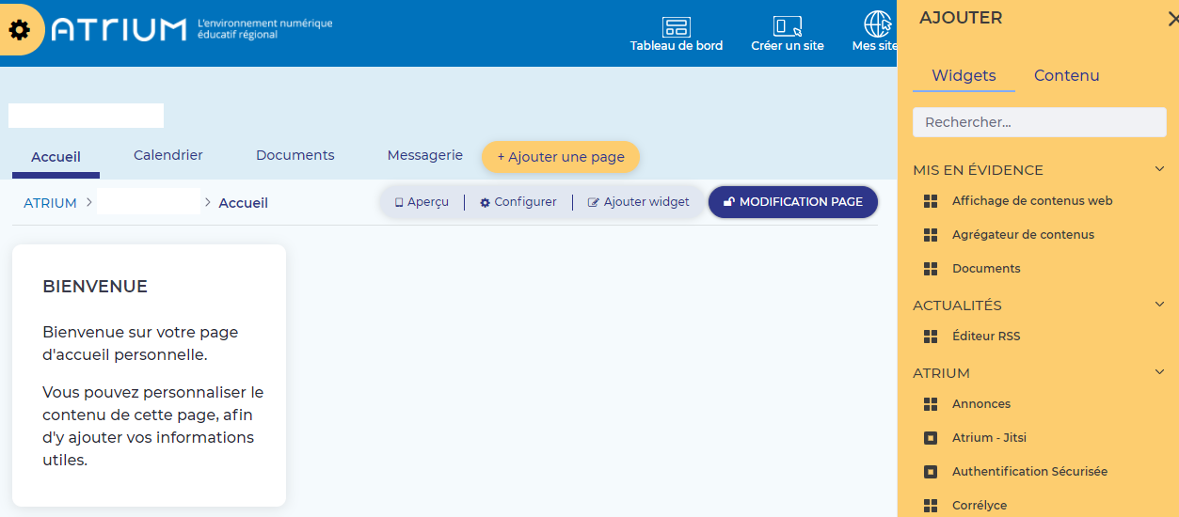

- Cliquer sur « + » | - Sélectionner « Contenu web basique »  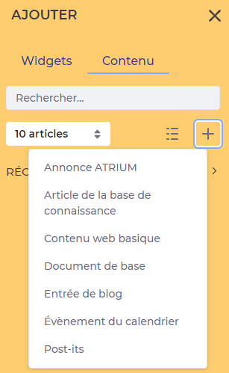

- Compléter un contenu

Une fenêtre « nouveau contenu web » apparaît :

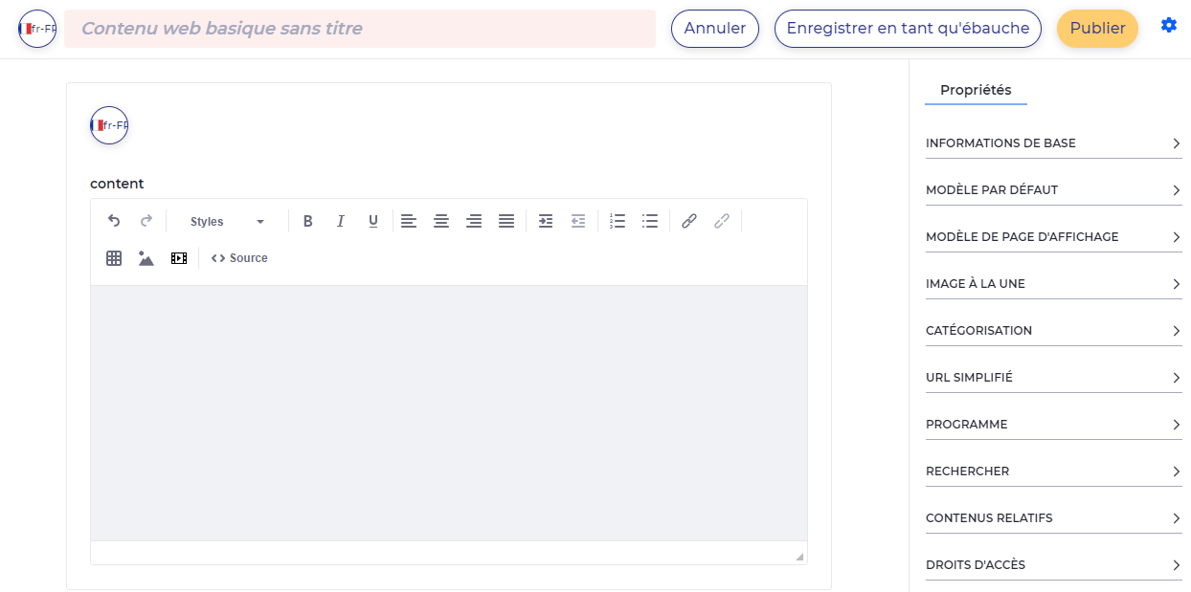

Créer votre « Contenu web» (texte, tableau, image…)

Il est possible d’écrire le texte directement dans un contenu, il s’adaptera directement aux supports (smartphone, tablette…).

Exemple :

- Insérer du code html
En cliquant sur source, le code html apparaît à la place du contenu.
Exemple :
<Marquee> avant le texte
</Marquee> après le texte permet de faire défiler le texte ou une image vers la gauche.

Le texte et l’image défile de la droite vers la gauche.

- Paramétrer votre « contenu web »

Sur la barre de droite, il est possible de paramétrer votre « contenu web ».

Vous pouvez :

Permet d’avoir un aperçu du contenu avant publication

Permet d’insérer un sommaire qui apparaitra dans l’agrégateur de contenus

Permet d’insérer une image qui apparaitra dans l’agrégateur de contenus

Archiver ce contenu (annonces, blogs…) et ajouter des étiquettes permettant de retrouver le contenu rapidement)

Gérer les dates d’affichages

Permet de lier à d’autres contenus

Gérer les droits d’accès à ce contenu

- Ne pas oublier de « Publier »

